ACTIVIDADES DE RECUPERACIÓN DEL DEPARTAMENTO DE GEOGRAFÍA E HISTORIA PARA ALUMNOS CON LA ASIGNATURA PENDIENTE DE 2º ESO. CURSO 2018-2019
NOMBRE DEL ALUMNO:…………………………………………………………….

CURSO:………………… PROFESOR DEL CURSO:……………………………....

NORMAS GENERALES:

- Los alumnos realizarán dos entregas de actividades (la primera el 12 de enero y la segunda el 27 de abril).

- Los trabajos deberán entregarse en una carpeta con hoja de presentación y se valorará además de los contenidos la presentación, expresión y ortografía. Deberán estar escritos a mano, no a ordenador.

- Los contenidos se ajustarán a los que ofrece el manual de 2º ESO, aunque puedes hacer uso de otras fuentes.

- El 16 de mayo de 2019 deberán hacer un examen que versará sobre las actividades realizadas.

D./Dña. (Padre/Madre/Tutor/Tutora):__________________________________

Del alumno/a:_____________________________________________________

Conoce el sistema de recuperación de materias pendientes del Dpto. de Sociales.

Fdo:…………………………………………………

CIENCIAS SOCIALES. PENDIENTES DE 2º ESO. CURSO 2018-2019
NOMBRE:_______________________________________________ GRUPO:___________
1. Haz un eje cronológico que incluya los siguientes acontecimientos:
- División del imperio romano por Teodosio
- Caída del imperio romano de Occidente
- Caída del imperio romano de Oriente
- Reinado de Justiniano
- Reino visigodo de Tolosa
- Reino visigodo de Toledo
- Invasión islámica de la península
- III Concilio de Toledo
- Fuero Juzgo
2. Observa el siguiente mapa histórico sobre el imperio bizantino y explica la expansión del imperio en el momento previo y durante el reinado de Justiniano. Después explica el proceso de pérdida de territorios.
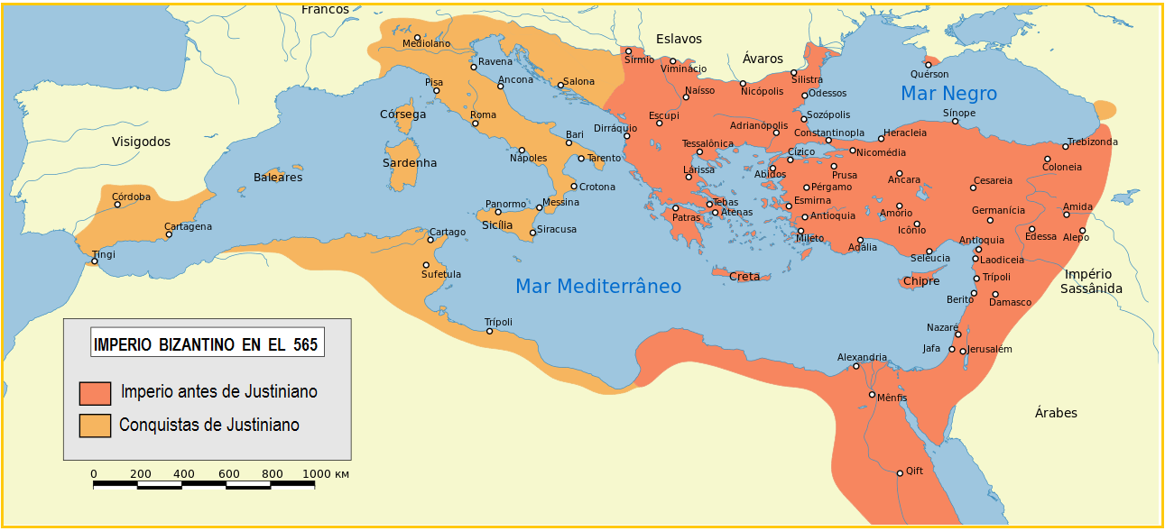
3. Haz una redacción sobre la evolución histórica del Reino visigodo.
4. Desarrolla las diferentes fases del imperio islámico.
5.- Indica las principales partes de una Mezquita y su función.
6- Explica los siguientes conceptos:
-Feudo
-Vasallaje
-Relaciones de dependencia señorial
-Estamentos
7- Dibuja la pirámide feudal situando cada uno de los estamentos en su lugar con su correspondiente función. Indica cuáles son los privilegiados y no privilegiados.

8- Completa el siguiente cuadro:
 | ROMÁNICO | GÓTICO
Época

Características

9. Explica las diferentes fases históricas de Al-Ándalus, debes incluir la invasión islámica.
10. Define los siguientes conceptos:
- regadío
-cadí
- hachib
- jassa
10. Explica utilizando este mapa la formación de los núcleos de resistencia cristianos.
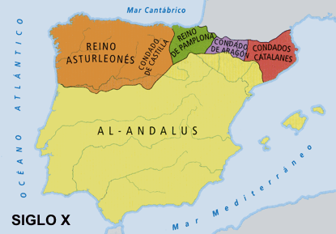

11. - ¿Qué eran las repoblaciones y cómo se realizaban?
12- Explica las innovaciones técnicas de la agricultura en la Plena Edad Media.
13. ¿Qué cambios se observan en la sociedad de la Plena Edad Media?
14. Desarrolla el avance de los reinos cristianos en los siglos XI, XII y XIII (campañas de conquista).
15. Haz una pirámide donde figure la sociedad estamental, debes diferenciar entre privilegiados y no privilegiados. Después explica cada uno de los estamentos.
16. ¿Cuáles son las causas y consecuencias de la crisis del siglo XIV?
17-Enumera las principales causas y consecuencias de los descubrimientos geográficos del siglo XVI
18- ¿Qué es la Reforma y la Contrarreforma? Cita a los más importantes reformadores y su país de origen.
19º -¿Qué es la monarquía absoluta? Comenta las monarquías europeas de Francia, Inglaterra Alemania y España en el siglo XVII.
20º- Completa el siguiente cuadro:
 | RENACIMIENTO | BARROCO
ÉPOCA

CARACTERÍSTICAS GENERALES

PRINCIPALES ARQUITECTOS Y OBRAS

PRINCIPALES ESCULTORES Y OBRAS

PRINCIPALES PINTORES Y OBRAS

21. Explica como los Reyes Católicos fortalecieron el Estado.

